Laporan Hasil Praktikum
Pemrograman Desktop



Tugas 2

ALYA AIMAN SALSABILA ARIF
1817101379

Tingkat III Rekayasa Perangkat Lunak Kripto
Politeknik Siber dan Sandi Negara
2020/2021
Daftar Isi

1. Praktikum 1 .…………………..…………………….…………………………………..……2
2. Praktikum 2 .………..……………………………….…………………………………..……5
3. Praktikum 3 .…………..…………………………….…………………………………..……7
4. Praktikum 4 …..………………………………………………………………………………9
5. Praktikum 5 …………………..……………………………………………………………..12
6. Praktikum 6 …..……………………………………………………………………………..14

1. Praktikum 1
Buatlah kelas NilaiMahasiwa. Masukkan source code sebagai berikut pada kelas NilaiMahasiswa
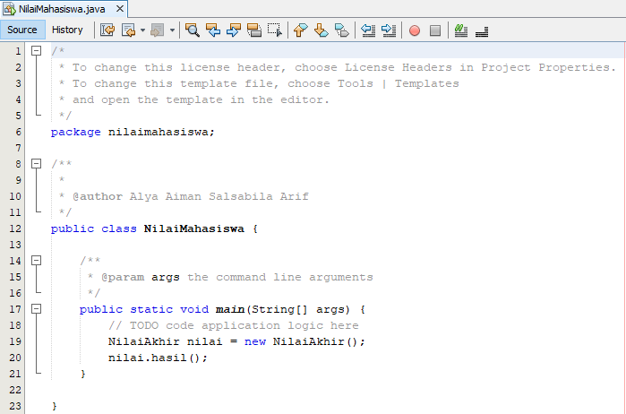

Penjelasan
Sebuah metode dalam kelas NilaiMahasiswa yang bertindak sebagai metode utama. Program memanggil kelas NilaiAkhir() dengan mendeklarasikan pada variabel nilai.

Buatlah kelas NilaiAkhir. Masukkan source code sebagai berikut pada kelas NilaiAkhir
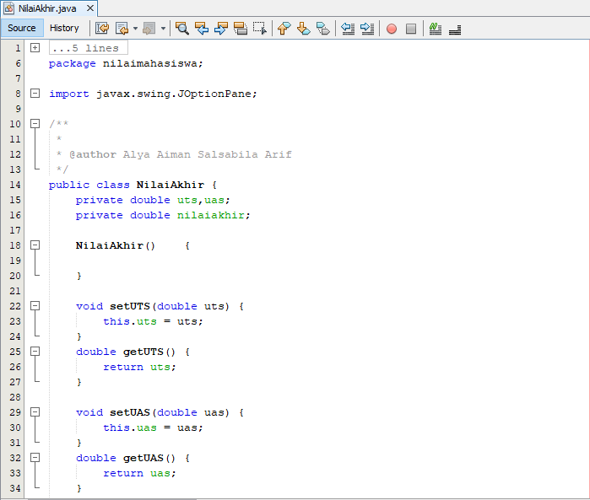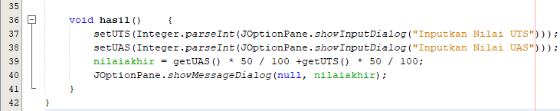

Penjelasan
Variabel uts, uas, nilaiakhir dideklarasi dalam tipe data double. Terdapat konstruktor NilaiAkhir(). Metode hasil() akan memanggil metode setUTS yang memasukkan nilai UTS untuk mendeklarasi nilai variabel uts dan memanggil metode getUAS yang memasukkan nilai UAS untuk mengembalikan nilai variabel uas. Nilai variabel nilaiakhir didapatkan dari metode getUAS() dikali oleh 50 dan dibagi 100, kemudian ditambahkan dengan nilai metode getUTS yang telah dikali oleh 50 dan dibagi 100. Program akan menampilkan nilai variabel nilaiakhir.

Jalankan file pada kelas NilaiMahasiswa kemudian masukkan nilai UTS dan nilai UAS
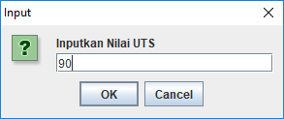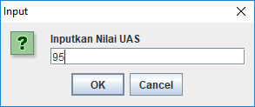

Program akan menampilkan seperti berikut
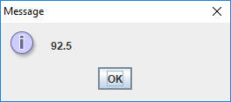

2. Praktikum 2
Buatlah kelas LatihanArray. Masukkan source code sebagai berikut pada kelas LatihanArray
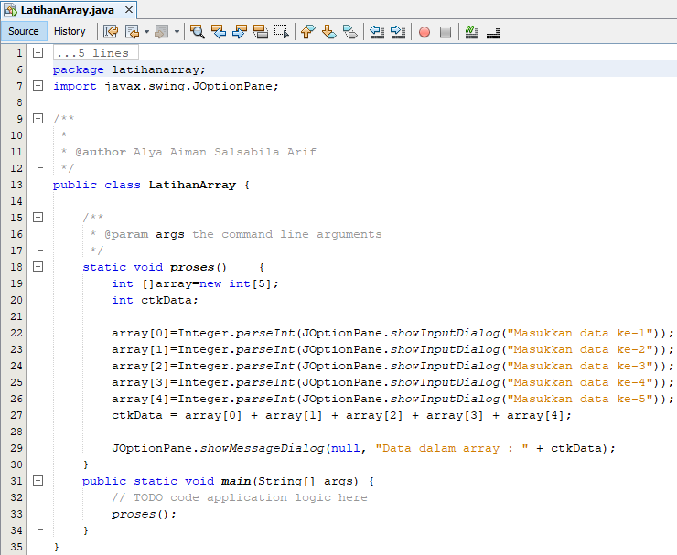

Penjelasan
Terdapat konstruktor LatihanArray yang akan memanggil metode proses(). Metode proses mendeklarasi variabel array dalam bentuk array dengan tipe data integer. Metode proses juga mendeklarasi variabel ctkData dengan tipe data integer. Nilai array pertama hingga kelima akan didapatkan dengan memasukka data. Nilai variabel ctkData didapatkan dari array pertama hingga kelima dijumlahkan. Program akan menampilkan “Data dalam array : “ dan nilai variabel ctkData.

Jalankan file pada kelas LatihanArray kemudian masukkan data pertama hingga kelima
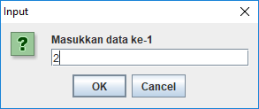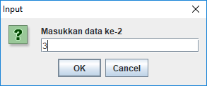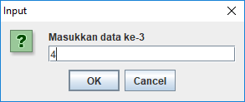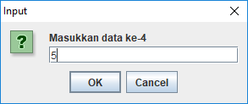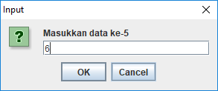

Program akan menampilkan sebagai berikut
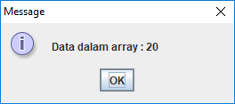

3. Praktikum 3
Buatlah kelas IntervalNilai. Masukkan source code sebagai berikut pada kelas IntervalNilai
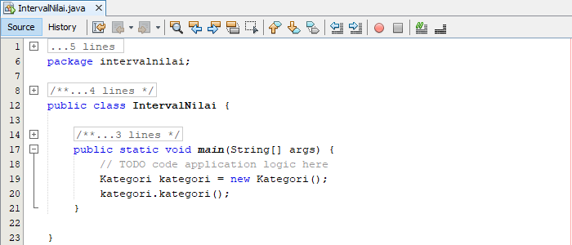

Penjelasan
Sebuah metode dalam kelas IntervalNilai yang bertindak sebagai metode utama. Program memanggil kelas Kategori() dengan mendeklarasikan pada variabel kategori.

Buatlah kelas KategoriNilai. Masukkan source code sebagai berikut pada kelas KategoriNilai
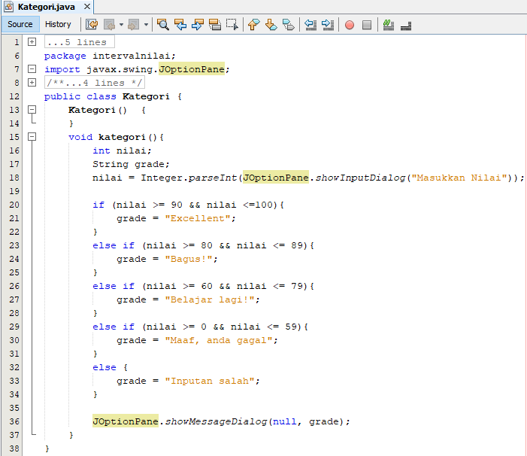

Penjelasan
Terdapat konstruktor Kategori(). Metode kategori() mendeklarasi variabel nilai dengan tipe data integer dan variabel grade dengan tipe data String. Nilai variabel nilai didapatkan dengan memasukkan nilai. Terdapat percabangan if dalam kondisi jika nilai variabel nilai lebih besar atau sama dengan 0 dan nilai kurang dari atau sama dengan 100, maka nilai variabel grade adalah “Excellent”, Jika tidak, maka percabangan dilanjutkan dengan else if dalam kondisi jika nilai variabel nilai lebih besar atau sama dengan 80 dan nilai kurang dari atau sama dengan 89, maka nilai variabel grade adalah “Bagus!”. Jika tidak, maka percabangan dilanjutkan dengan else if dalam kondisi jika nilai variabel nilai lebih besar atau sama dengan 60 dan nilai kurang dari atau sama dengan 79, maka nilai variabel grade adalah “Belajar lagi!”. Jika tidak, maka percabangan dilanjutkan dengan else if dalam kondisi jika nilai variabel nilai lebih besar atau sama dengan 0 dan nilai variabel nilai lebih kecil atau sama dengan 59, maka nilai variabel grade adalah “Maaf, anda gagal”. Jika tidak maka, nilai variabel grade adalah “Inputan salah”. Program akan menampilkan nilai variabel grade.
Jalankan file pada kelas IntervalNilai kemudian masukkan nilai
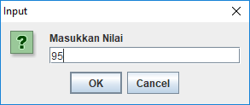
Program akan menampilkan seperti berikut
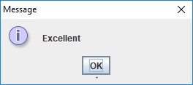
4. Praktikum 4
Buatlah kelas MenuMakanan. Masukkan source code sebagai berikut pada kelas MenuMakanan
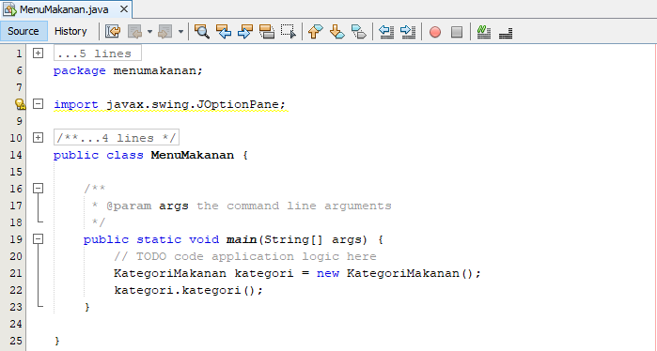
Penjelasan
Sebuah metode dalam kelas MenuMakanan yang bertindak sebagai metode utama. Program memanggil kelas KategoriMakanan() dengan mendeklarasikan pada variabel kategori.

Buatlah kelas KategoriMakanan. Masukkan source code sebagai berikut pada kelas KategoriMakanan
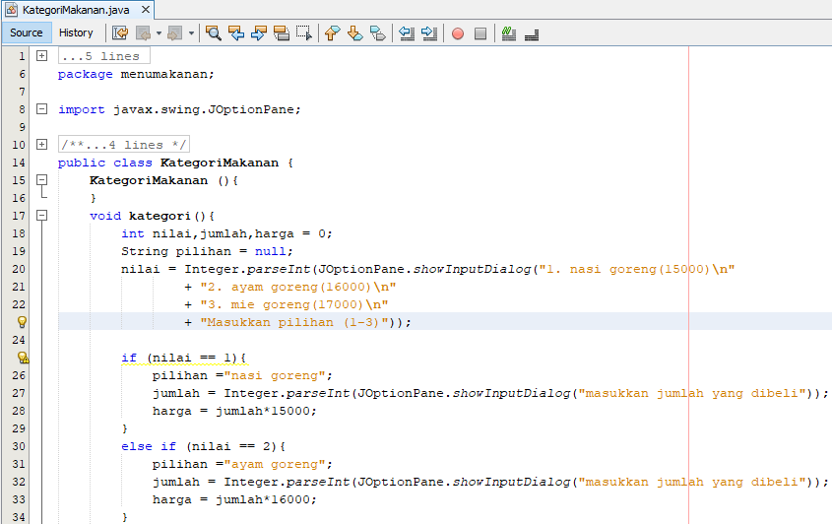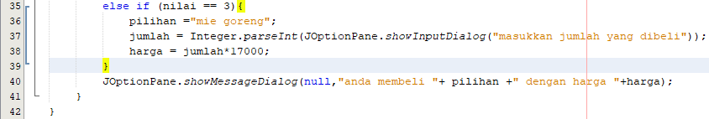

Penjelasan
Terdapat konstruktor KategoriMakanan(). Metode kategori() mendeklarasi variabel nilai, jumlah dan harga dengan tipe data integer dan bernilai 0. Metode kategori() juga mendeklarasi variabel pilihan dengan tipe data String. Nilai variabel nilai didapatkan dengan memasukkan pilihan menu. Terdapat percabangan if dalam kondisi jika nilai variabel nilai adalah 1, maka nilai variabel pilihan adalah “nasi goreng” dan diminta untuk memasukkan jumlah yang dibeli kemudian nilai variabel harga didapatkan dari nilai variabel jumlah dikali dengan 15000. Jika tidak, maka percabangan dilanjutkan dengan else if dalam kondisi nilai variabel nilai adalah 2, maka nilai variabel pilihan adalah “ayam goreng” dan diminta untuk memasukkan jumlah yang dibeli kemudian nilai variabel harga didapatkan dari nilai variabel jumlah dikali dengan 1600. Jika tidak, maka percabangan dilanjutkan dengan else if dalam kondisi nilai variabel adalah 3, maka nilai variabel pilihan adalah “mie goreng” dan diminta untuk memasukkan jumlah yang dibeli kemudian nilai variabel harga didapatkan dari nilai variabel jumlah dikali dengan 17000. Program akan menampilkan “anda membeli ”, nilai variabel pilihan, “ dengan harga “ dan nilai variabel harga.

Jalankan file pada kelas MenuMakanan kemudian masukkan pilihan menu makanan dan jumlah yang dibeli
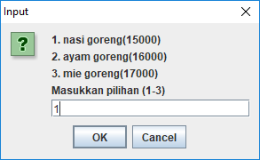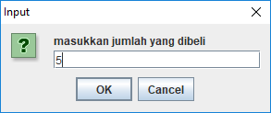

Program akan menampilkan seperti berikut
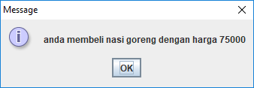

5. Praktikum 5
Buatlah kelas BilanganGenap. Masukkan source code sebagai berikut pada kelas BilanganGenap
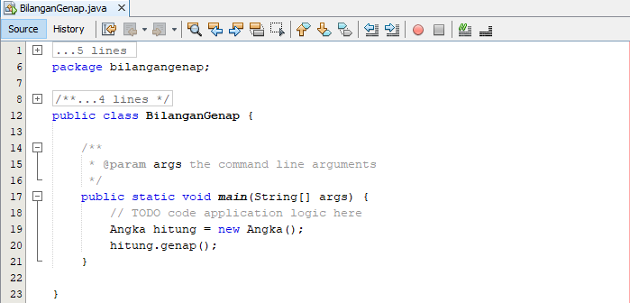

Penjelasan
Sebuah metode dalam kelas BilanganGenap yang bertindak sebagai metode utama. Program memanggil kelas Angka() dengan mendeklarasikan pada variabel hitung.

Buatlah kelas Angka. Masukkan source code sebagai berikut pada kelas Angka
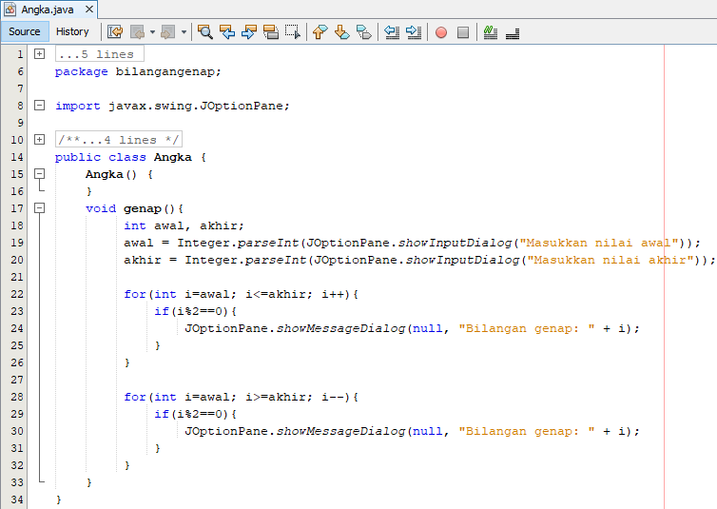

Penjelasan
Terdapat konstruktor Angka(). Metode genap() mendeklarasi variabel awal dan akhir dengan tipe data integer. Nilai variabel awal dan akhir didapatkan dengan memasukkan nilai awal dan nilai akhir. Terdapat perulangan for (untuk nilai variabel i dimulai dari nilai variabel awal selama nilai variabel akhir kurang dari atau sama dengan nilai variabel akhir dan akan terus bertambah satu) sehingga terdapat percabangan if dalam kondisi jika sisa bagi nilai variabel i dengan 2 adalah 0, maka program akan menampilkan “Bilangan genap: “ dan nilai variabel i. Terdapat perulangan for (untuk nilai variabel i dimulai dari nilai variabel awal selama nilai variabel lebih dari atau sama dengan nilai variabel akhir dan akan terus berkurang satu) sehingga terdapat percabangan if dalam kondisi jika sisa bagi nilai variabel i dengan 2 adalah 0, maka program akan menampilkan “Bilangan genap” dan nilai variabel i.

Jalankan file pada kelas BilanganGenap kemudian masukkan nilai awal dan nilai akhir
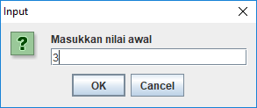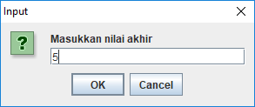

Program akan menampilkan seperti berikut
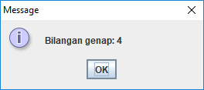
6. Praktikum 6
Buatlah kelas MenuMakanan2. Masukkan source code sebagai berikut pada kelas MenuMakanan2
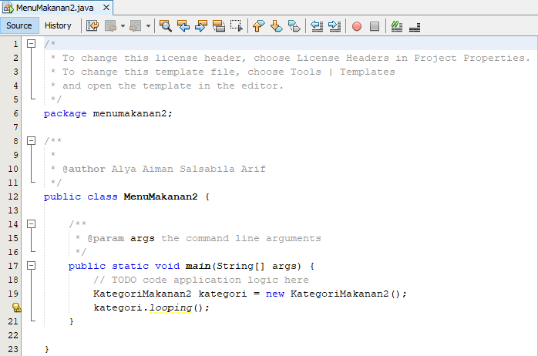
Penjelasan
Sebuah metode dalam kelas MenuMakanan2 yang bertindak sebagai metode utama. Program memanggil kelas KategoriMakanan2() dengan mendeklarasikan pada variabel kategori.
Buatlah kelas KategoriMakanan2. Masukkan source code sebagai berikut pada kelas KategoriMakanan2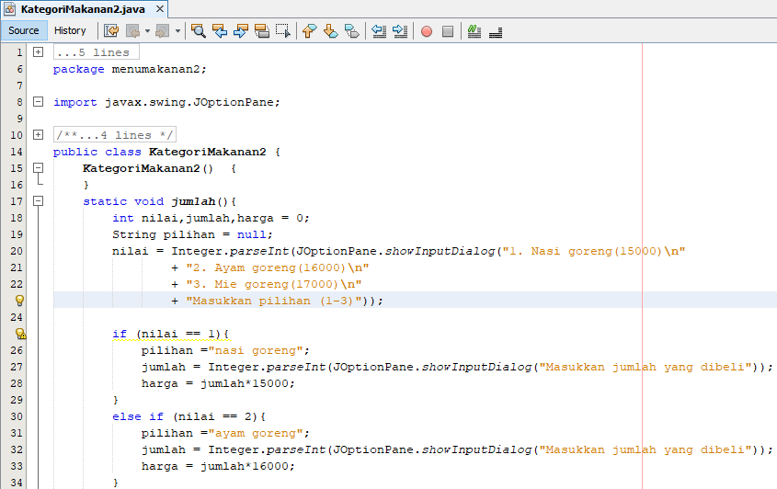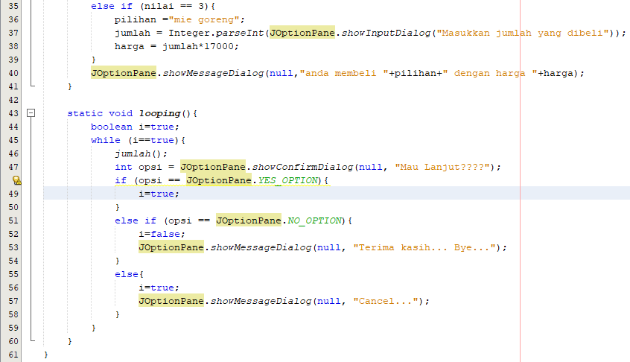
Penjelasan
Terdapat konstruktor KategoriMakanan2(). Metode looping() mendeklarasi varaibel i dengan tipe data boolean dan bernilai TRUE. Terdapat perulangan while dalam kondisi selama nilai variabel adalah TRUE, maka sebagai berikut:
- Metode jumlah() mendeklarasi variabel nilai, jumlah dan harga dengan tipe data integer dan bernilai 0. Metode jumlah() juga mendeklarasi variabel pilihan dengan tipe data String dan bernilai null. Nilai variabel nilai didapatkan dengan memasukkan pilihan menu. Terdapat percabangan if dalam kondisi jika nilai variabel nilai adalah 1, maka nilai variabel pilihan adalah “nasi goreng” dan diminta untuk memasukkan jumlah yang dibeli kemudian harga didapatkan dari nilai variabel jumlah dikalikan dengan 15000. Jika tidak, maka percabangan dilanjutkan dengan else if dalam kondisi jika nilai variabel nilai adalah 2, maka nilai variabel pilihan adalah “ayam goreng” dan diminta untuk memasukkan jumlah yang dibeli kemudian harga didapatkan dari nilai variabel jumlah dikalikan dengan 16000. Jika tidak, maka percabangan dilanjutkan dengan else if dalam kondisi jika nilai variabel nilai adalah 3, maka nilai variabel pilihan adalah “mie goreng: dan diminta untuk memasukkan jumlah yang dibeli kemudian harga didapatkan dari nilai variabel jumlah dikalikan dengan 17000.
- Nilai variabel opsi dideklarasikan dengan tipe data integer dan didapatkan dengan memasukkan apakah ingin melanjutkan atau tidak
- Terdapat percabangan if dalam kondisi jika nilai variabel opsi adalah YES_OPTION, maka nilai variabel i adalah TRUE
- Jika tidak, maka percabangan dilanjutkan dengan else if dalam kondisi jika nilai variabel opsi adalah NO_OPTION, maka sebagai berikut
  - Nilai variabel i adalah FALSE
  - Program akan menampilkan “Terima kasih… Bye…”
- Jika tidak, maka sebagai berikut
  - Nilai variabel I adalah TRUE
  - Program akan menampilkan “Cancel…”

Jalankan file pada kelas MenuMakanan2 kemudian masukkan pilihan menu makanan dan jumlah yang dibeli
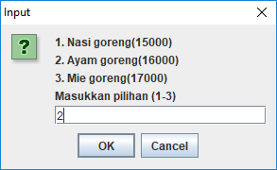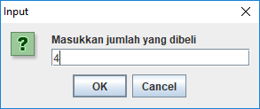

Program akan menampilkan seperti berikut
